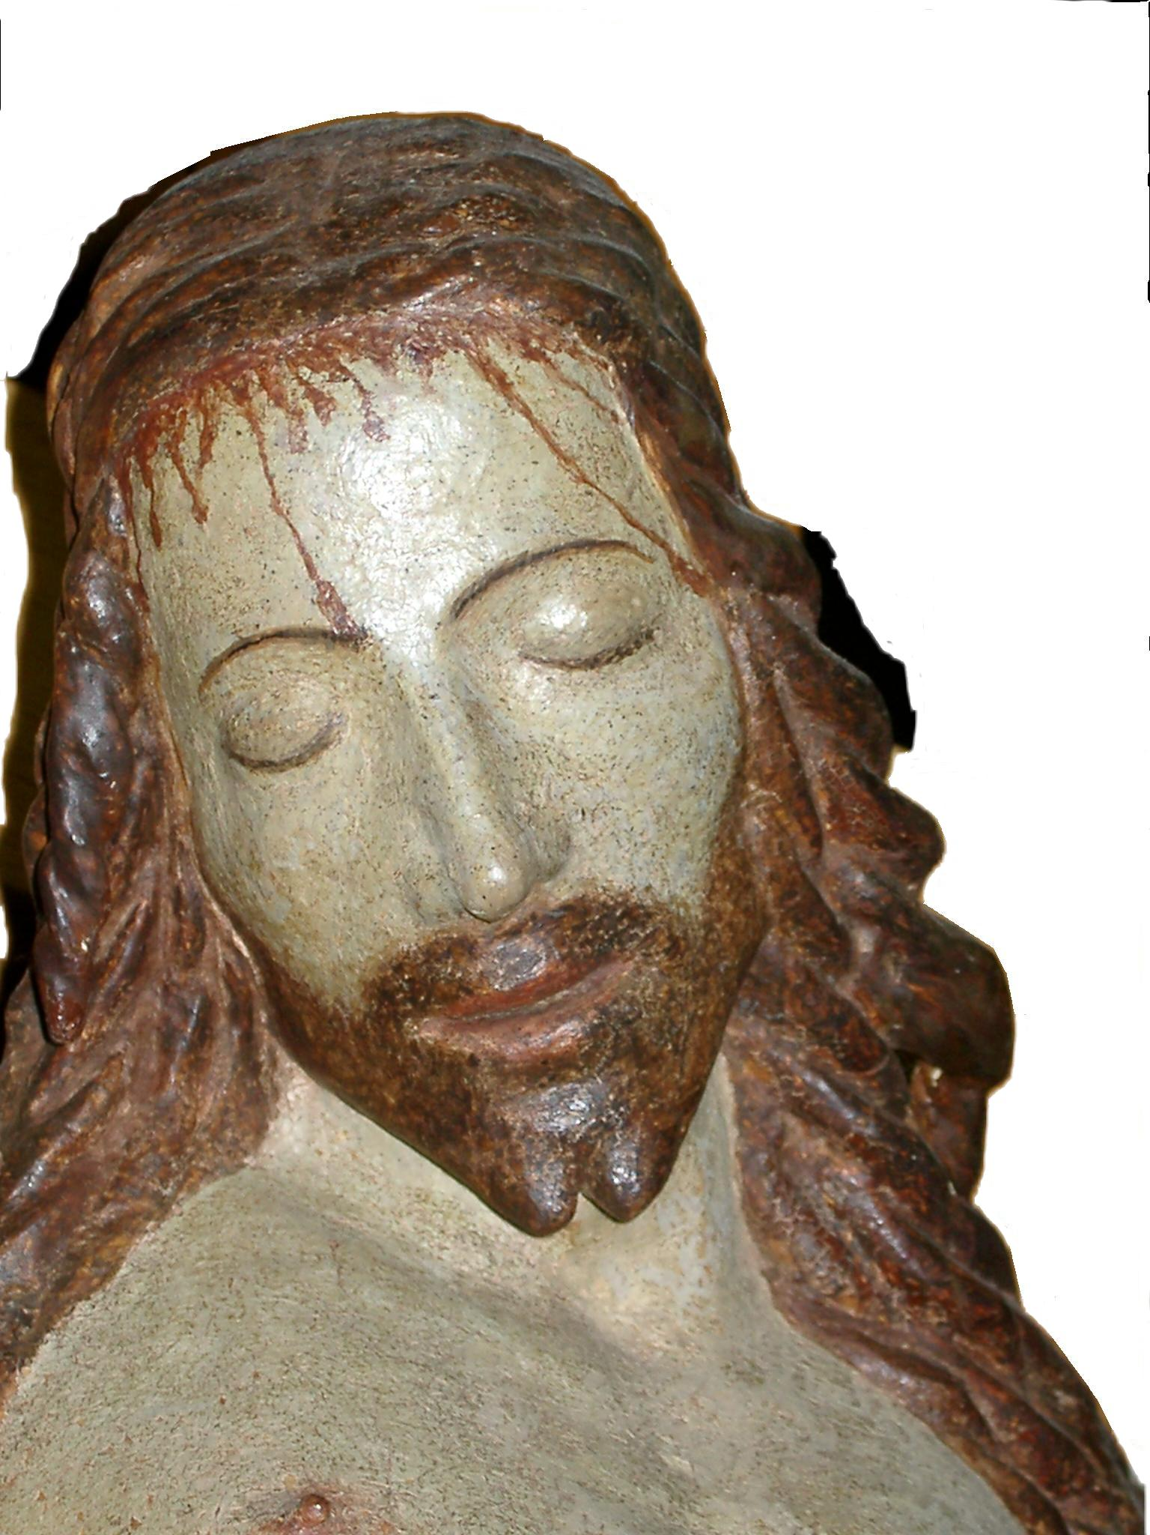
Parrocchia della
CATTEDRALE

VIA CRUCIS

È MORTO ED È RISORTO PER NOI
Con le riflessioni di RANIERO CANTALAMESSA

INTRODUZIONE
Grazie al suo Spirito che Gesù ci ha dato, noi diventiamo contemporanei di Cristo, la sua passione accade “oggi”, come dice la liturgia.
Quando contempliamo la passione, noi siamo nella situazione di un figlio che, dopo lungo tempo, improvvisamente si vede comparire dinanzi il proprio padre che, per colpa sua, fu un giorno condannato, deportato lontano e sottoposto a ogni sorta di maltrattamenti e che ora sta davanti in silenzio, recando visibili, sul suo corpo, i segni dei maltrattamenti subiti.
E’ vero che ora tutto è finito, che il padre è tornato a casa, che la sofferenza non ha più potere su di lui, ma forse che per questo quel figlio rimarrà insensibile a tale vista, o non scoppierà piuttosto in un pianto dirotto, gettandoglisi ai piedi, ora che vede finalmente con i propri occhi che cosa ha fatto?
Nel vangelo di Giovanni si legge: “Guarderanno a colui che hanno trafitto” (Gv 19,37) e la profezia che egli cita continua dicendo: “Ne faranno il lutto come si fa il lutto per un figlio unico, lo piangeranno come si piange il primogenito” (Zc 12,10).
Tutta la meditazione della passione, che ha riempito la storia della chiesa e fatto tanti santi, si basa qui, è il compimento di questa profezia.
Si è realizzata qualche volta, nella mia vita, questa profezia, o attende ancora di compiersi?
- Ho mai guardato io a colui che hanno trafitto?
PREGHIERA DI INIZIO
Nel nome del Padre e del Figlio e dello Spirito santo.
Amen
Fratelli e sorelle, la passione è il capolavoro d'amore di Cristo. Dopo averci amato durante tutta la sua vita, Gesù ci ha manifestato il suo amore in maniera ancor più evidente e totale con la passione. Ci “amò sino alla fine”.

PREGHIAMO
O Signore Gesù, siamo qui per contemplare il capolavoro del tuo amore. Donaci di comprendere l'intensità del tuo amore come si esprime nei misteri della passione.
La tua grazia ci faccia percorrere con frutto la via della croce e ci renda tuoi fedeli discepoli nel cammino della vita, capaci di inserirci nel movimento del tuo amore redentore, donandoci, con te e come te, al Padre per i nostri fratelli. Amen.

1 - GESÙ NELL'ORTO DEGLI ULIVI
Giunsero ad un podere chiamato Getsemani. Gesù prese con sé Pietro, Giacomo e Giovanni e disse loro: “La mia anima è triste fino alla morte. Restate qui e vegliate”. Andato un po' innanzi si gettò a terra e pregava: “Abbà, Padre! Tutto è possibile a te, allontana da me questo calice! Però non ciò che io voglio, ma ciò che vuoi tu”.
Gesù è solo, solo, come chi si sente trascinato via dal consorzio umano. Gesù è solo, solo, come uno che si ritrova sospeso in un punto sperduto dell'universo, dove ogni grido cade nel vuoto e dove non c'è alcun punto di appoggio da nessuna parte: né sopra, né sotto, né a destra, né a sinistra. I gesti che egli compie sono i gesti di una persona che si dibatte in un'angoscia mortale: si getta bocconi per terra, si alza per andare dai suoi discepoli, torna a inginocchiarsi, poi si leva di nuovo. Dalle sue labbra esce la supplica: “Abbà, Padre! Tutto è possibile a te, allontana da me questo calice”.
Padre, con la grazia dello Spirito santo, apri i nostri cuori all'accoglimento della sua volontà perché abbiamo la forza di vegliare e pregare con Gesù nel suo combattimento contro il male; la partecipazione alle sue sofferenze ci faccia sperimentare la potenza della sua risurrezione.

2 - GESÙ, TRADITO DA GIUDA, È ARRESTATO
Arrivò Giuda e con lui una folla con spade e bastoni mandati dai sommi sacerdoti, dagli scribi e dagli anziani. Gli si accostò dicendo: “Rabbi” e lo baciò. Essi gli misero addosso le mani e lo arrestarono.
È scritto che “i segreti di Dio nessuno li ha mai potuti conoscere se non lo Spirito di Dio”. Ora, la passione di Cristo è un segreto di Dio e uno dei più abissali. Solo lo Spirito che era in lui, conosce questo segreto e nessun altro, né in terra né in cielo, perché la sofferenza è tale che non la conosce veramente e non ne può parlare se non colui che l'ha sofferta. A ogni altro che pretendesse farlo, si potrebbe obiettare: “Sei forse tu colui che ha sofferto?”. Quando la sofferenza passa dal fatto al concetto o alla parola, non è più sofferenza. Ci affidiamo perciò allo Spirito santo e a lui che chiediamo umilmente di farci assaporare almeno qualche cosa della passione di Cristo, qualche goccia del suo calice.
Gesù, tu hai affrontato la prova che per noi è la più dura da sopportare: il tradimento e l'abbandono degli amici. Aiutaci a rimanere in piedi, in ogni circostanza, senza chiudere il cuore all'amore.

3 - GESÙ È CONDANNATO DAL SINEDRIO
I capi dei sacerdoti e tutto il sinedrio cercavano una testimonianza contro Gesù per metterlo a morte, ma non la trovavano. Il sommo sacerdote interrogò Gesù: “Sei tu il Cristo, il Figlio di Dio benedetto?”. Gesù rispose: “Io lo sono!”. Tutti sentenziarono che era reo di morte.
Paolo afferma che Dio “ha condannato il peccato nella carne (di Cristo)”, mostrando, in tal modo, quali sono i veri protagonisti e i termini reali della passione: Dio, il peccato e, di mezzo, Gesù! Gesù appare come il condannato, il maledetto: “Colui che non aveva conosciuto peccato, Dio lo trattò da peccato in nostro favore”. Cristo è diventato lui stesso “maledizione per noi”.
Padre, perdonaci: tante volte facciamo della fede una nostra proprietà Ma solo per tua grazia possiamo riconoscere Gesù come il Cristo, tuo Figlio, nostro Signore. Amen.

4 - GESÙ È RINNEGATO DA PIETRO
Passata circa un ora, un altro servo del sommo sacerdote insisteva: “In verità, anche questo era con lui, è anche lui un Galileo”. Ma Pietro disse: “O uomo, non so quello che dici”. E in quell'istante, mentre ancora parlava, un gallo canto.
Lo stesso apostolo Pietro fece un'esperienza di colpa e di perdono e se egli poté gridare quelle parole tremende alle folle, era perché prima le aveva gridate a se stesso: “Tu, tu, hai rinnegato il Giusto e il Santo!”. Allora, si legge ad un certo punto del racconto della passione: “Il Signore, voltatosi, guardò Pietro e Pietro, uscito, pianse amaramente”. Lo sguardo di Gesù lo trapassò da parte a parte e lo cambiò.
Quante volte, udendo parlare, o parlando io stesso, della passione di Cristo, o guardando quell'immagine di Gesù nel pretorio, ho ripetuto a me stesso quel verso famoso nella nostra letteratura: “E se non piangi, di che pianger suoli?”.
Gesù, tu non cessi di pregare Non ci abbandonare quando ci smarriamo. Il tuo sguardo compassionevole si posi su di noi, ci faccia tornare a te, sempre. Amen.

5 - GESÙ È GIUDICATO DA PILATO
Le autorità e il popolo insistevano, chiedendo che venisse crocifisso; e le loro grida crescevano. Pilato decise che la loro richiesta fosse eseguita. Rilasciò colui che era stato messo in carcere per sommossa e omicidio, e abbandonò Gesù alla loro volontà.
Gesù nel pretorio è l'immagine dell'uomo che ha “restituito a Dio il suo potere”. Egli ha espiato tutto l'abuso che abbiamo fatto e continuiamo a fare della nostra libertà. Dobbiamo imprimerci bene nella mente questo episodio di Gesù nel pretorio, perché verrà anche per noi il giorno che, nel corpo o nello spirito, saremo ridotti così, o dagli uomini o dall'età, e allora solo lui, Gesù, ci potrà aiutare a capire e cantare, tra le lacrime, la nostra nuova libertà.
Signore Gesù, prega per noi, perché possiamo continuare a seguirti nel tuo cammino di amore e di libertà, nella vita di ogni giorno. Amen.

6 - GESÙ È FLAGELLATO E CORONATO DI SPINE
I soldati, dopo aver intrecciato una corona di spine, la misero sul capo di Gesù. Cominciarono poi a salutarlo: “Salve, re dei Giudei!”. E gli percuotevano il capo con una canna, gli sputavano addosso.
Siamo nel pretorio di Pilato. Si tratta di un breve intermezzo tra la condanna e l'esecuzione che, come tale, passa facilmente inosservato nella lettura dei racconti della passione, mentre esso è denso di significato. I vangeli narrano che una volta consegnato nelle loro mani per essere crocifisso, i soldati condussero Gesù nel cortile e convocarono tutta la coorte per uno spettacolo: “Lo rivestirono di porpora e, dopo aver intrecciato una corona di spine, gliela posero sul capo. Cominciarono poi a salutarlo: "Salve, o re dei Giudei!". Gli percuotevano il capo con una canna gli sputavano addosso e, piegando le ginocchia, si prostravano a lui” (Mc 15,16-19).
Fatto questo, gli strapparono di dosso il vecchio straccio di porpora, gli rimisero le sue vesti e lo condussero fuori per crocifiggerlo.
Padre, hai creato l'uomo a tua immagine e somiglianza. In Gesù ci riveli la tua perfetta immagine. Lo Spirito santo renda la nostra vita conforme a quella del tuo Figlio, e ci insegni a riconoscere il suo volto, che traspare dal volto dei torturati e degli umiliati di questo mondo.

7 - GESÙ È CARICATO DELLA CROCE
Dopo aver schernito Gesù lo spogliarono della porpora e gli rimisero le sue vesti, poi lo condussero fuori per crocifiggerlo.
Paolo diceva: “Io non mi vergogno del vangelo, poiché è potenza di Dio per la salvezza di chiunque crede” (Rn 1,16). Il vangelo, infatti, per l'apostolo, è essenzialmente l'annuncio salvifico che ha al centro la croce e la risurrezione di Cristo. E nella lettera ai Corinzi afferma: “La parola della croce è stoltezza per quelli che vanno in perdizione, ma per quelli che si salvano, per noi, è potenza di Dio” (1 Cor 1,18).
Gesù, che ti sei lasciato condurre fuori della città, donaci la grazia di non provare vergogna a seguirti e a raggiungere tutti gli uomini e le donne che sono disprezzati ed esclusi. E tra loro il luogo privilegiato della tua presenza. Amen.

8 - GESÙ È AIUTATO DA SIMONE
Mentre conducevano via Gesù, presero un certo Simone di Cirene che veniva dalla campagna e gli misero addosso la croce da portare dietro a Gesù.
C'è un'intimità con Cristo che si acquista solo così: standogli vicino, guancia a guancia, nell'ora della sua e della nostra ignominia, portando anche noi “l'obbrobrio di Cristo” (Eb 13,13). Ci sono tante persone che la malattia o un handicap ha ridotto a un immobilità simile a quella di Cristo nella passione e che passano la vita in carrozzella o su un letto. Gesù rivela la grandezza segreta, nascosta in queste vite, se vissute in unione con lui.
Signore, la tua grazia ci basta; la tua potenza si manifesta nella nostra debolezza. Quando la croce ci sembra troppo pesante, tu la porti con noi. Aiutaci ad accettarla senza esitazione. Amen.

9 - GESÙ INCONTRA LE DONNE DI GERUSALEMME
Lo seguiva una gran folla di popolo e di donne che si battevano il petto e facevano lamenti su di lui. Gesù disse: “Figlie di Gerusalemme, non piangete su di me, ma piangete su voi stesse e sui vostri figli”. (Lc 23,27-28)
C'è un dipinto di un autore fiammingo del sec. XVI (Mostaert), che mi impressiona sempre tanto, soprattutto perché non fa che riunire i dati dei diversi evangelisti su questo momento della passione, rendendo la scena visibile e osservabile. Gesù ha in capo un fascio di spine appena colte, come mostrano le foglie verdi che ancora penzolano dai rametti. Dal capo cadono gocce di sangue che si mescolano alle lacrime che gli scendono dagli occhi. E un pianto quasi dirotto; ma si capisce immediatamente, guardandolo, che non sta piangendo su di se, ma su chi lo guarda: piange su di me che non capisco ancora. Lui stesso, del resto, dirà alle donne: “Non piangete su di me” (Lc 23,28).
Gesù insegnaci a piangere, come tu hai pianto su Lazzaro, il tuo amico, e sulla tua città, Gerusalemme. Non permettere che ci chiudiamo nelle nostre lacrime, perché sei disceso nei nostri inferni e ci tendi sempre la mano, tu, il Risorto. Amen.

10 - GESÙ È CROCIFISSO
Lo crocifissero e si divisero le sue vesti, tirando a sorte su di esse quello che ciascuno dovesse prendere. (Mc 15,24)
In Gesù trovano la loro piena realizzazione quelle parole di Isaia: “Schiacciato per le nostre iniquità, il castigo che ci dà salvezza si è abbattuto su di lui” (Is 53,5). Ora si avverano le parole misteriose di tanti salmi, come quelle del salmo 88: “Pesa su di me il tuo sdegno e con tutti i tuoi flutti mi sommergi. Sopra di me è passata la tua ira, i tuoi spaventi mi hanno annientato”. Esse suggeriscono l'immagine di un'isola, sulla quale è passato l'uragano, lasciandola desolata e spoglia. Cosa avverrebbe se tutto l'universo fisico, con i suoi miliardi e miliardi di corpi celesti, poggiasse tutto su un punto solo, come una piramide rovesciata? Quale pressione dovrebbe sopportare quel punto? Ebbene, tutto l'universo morale della colpa, che non è meno sconfinato di quello fisico, pesava, in quel momento, sull'anima di Gesù. Il Signore fece ricadere su di lui l'iniquità di tutti noi (Is 53,6); egli è l'Agnello di Dio “che porta su di sé” il peccato del mondo (Gv 1,29).
Ti adoriamo, o Cristo, e ti benediciamo. Con la tua croce hai redento il mondo. Ti adoriamo. Dal legno della croce è venuta la gioia in tutto il mondo. Amen.

11 - GESÙ E IL BUON LADRONE
Uno dei malfattori appesi alla croce insultava Gesù. Ma l'altro lo rimproverava: “Neanche tu hai timore di Dio?”. E aggiungeva: “Gesù, ricordati di me quando entrerai nel tuo regno”. (Lc 23,39-40~42)
Là cosa più grande del mondo non è la sofferenza giusta, ma la “sofferenza ingiusta”, come la chiama Pietro (1 Pt 2,19). Essa è tanto grande e preziosa perché è l'unica che si avvicina al modo di soffrire di Dio. Solo Dio, se soffre, non può che soffrire da innocente, ingiustamente. Tutti gli uomini, quando soffrono, devono dire, come il buon ladrone sulla croce: “Noi soffriamo giustamente”; solo di Gesù si deve dire, in senso assoluto, come disse il buon ladrone: “Egli non ha fatto nulla di male” (Lc 23,41).
Nel tuo regno senza frontiere, ricordati anche di noi, Signore! Amen.

12 - GESÙ IN CROCE, LA MADRE E IL DISCEPOLO
In quell'ora, Gesù vedendo la madre e lì accanto a lei il discepolo che egli amava, disse alla madre: “Donna, ecco il tuo figlio”. Poi disse al discepolo: “Ecco la tua madre!”. E da quel momento il discepolo la prese nella sua casa. (Cv 19,26-27)
Sotto la croce Maria ci appare come la figlia di Sion che, dopo il lutto e la perdita dei suoi figli, riceve da Dio una nuova figliolanza, più numerosa di prima, non secondo la carne, ma secondo lo Spirito. Un salmo, che la liturgia applica a Maria, dice: “Ecco, Palestina, Tiro ed Etiopia: tutti là sono nati. Si dirà di Sion: L'uno e l'altro è nato in essa... Il Signore scriverà nel libro dei popoli: Là Costui è nato” (Sal 87,4-6). E vero: tutti là siamo nati! Si dirà di Maria, la nuova Sion: l'uno e l'altro è nato in essa. Di me, di te, di ognuno, anche di chi non lo sa ancora, nel libro di Dio, è scritto: “Là costui è nato”.
Tu hai lasciato a Maria, tua madre, e al tuo discepolo prediletto il dono di un amore più grande, sorgente di vita per la tua chiesa. Concedi anche a noi di accoglierlo e di viverlo insieme. Amen.

13 GESÙ MUORE SULLA CROCE
Alle tre Gesù gridò con voce forte: “Dio mio, Dio mio, perché mi hai abbandonato?”. Uno corse ad inzuppare di aceto una spugna e gli dava da bere. Ma Gesù, dando un forte grido, spirò. (Mc 15,34.36-37)
E’ necessario che nella vita di ogni uomo avvenga una volta un terremoto e che nel suo cuore si riproduca qualcosa di ciò che avvenne, a modo di ammonimento, nella natura al momento della morte di Cristo, quando il velo del tempio si squarciò da cima a fondo, le pietre si spezzarono e i sepolcri si aprirono. È necessario che il santo timore di Dio schianti, una buona volta, il nostro cuore altero e sicuro di sé nonostante tutto. Tutti i pii che assistettero alla passione ci danno l'esempio e ci spronano a ciò.
Gesù, tu hai distrutto nella tua carne i muri che ci dividono tanto facilmente e, con la tua croce, hai eliminato l'odio. Tu che sei la nostra pace, fa' che noi siamo una cosa sola; tu in noi e noi in te, come tu sei nel Padre e il Padre è in te, perché il mondo creda che il Padre ti ha mandato e ci ama come ama te. Amen.

14 - GESÙ È DEPOSTO NEL SEPOLCRO
Giuseppe d'Arimatea, comprato un lenzuolo, calò il corpo di Gesù giù dalla croce e, avvolto nel lenzuolo, lo depose in un sepolcro scavato nella roccia. (Mc 15,46)
Fin dai tempi più antichi, i Padri hanno applicato a Cristo sulla croce la figura biblica delle acque amare di Mara che si trasformano in acque dolci, al contatto con il legno gettatovi da Mosè (cf. Es 15,23).Cristo, sul legno della croce, ha bevuto lui stesso le acque amare del peccato e le ha trasformate nelle acque dolci della grazia. Ha trasformato l'immenso no a Dio degli uomini in un sì, in un Amen, ancora più immenso, tanto che ora “attraverso lui sale a Dio il nostro Amen per la sua gloria” (2 Cor 1,20) Ma che cosa tutto questo ha comportato per il Salvatore, nessuno mai potrà né saperlo, né descriverlo Nessuno conosce la passione del Figlio se non il Padre
Vieni, santo Spirito, illumina le nostre menti e i nostri cuori, perché comprendiamo il significato profondo che il cammino della croce ha per noi, per la chiesa, per il mondo. Amen.

15 - GESÙ RISORTO
L'angelo disse alle donne: “Non abbiate paura! Voi cercate Gesù Nazareno, il crocifisso. E risorto, non è qui. Ecco il luogo dove l'avevano deposto. Ora andate, dite ai suoi discepoli e a Pietro che egli vi precede in Galilea, là lo vedrete, come vi ha detto”. (Mc 16,6-8)
L'annuncio della risurrezione risulta tanto più forte e penetrante, quanto più si avvicina, anche oggi, a questa forma originaria e semplicissima e quanto più esso è comunicazione di fede e di esistenza, più che di prove e di dottrina. Anch'io, facendo mie le parole del santo russo, Serafino di Sarov, dico a te che hai seguito fin qui questo cammino, passando attraverso la notte oscura della passione: “Gioia mia, Cristo è risorto!”. La liturgia del tempo di Pasqua ci invita a rivolgere un saluto simile a Maria che più di ogni altro attese la risurrezione e gioì per essa, e che può farci da guida in questo cammino pasquale: “Regina del cielo rallegrati, alleluia, perché colui che ti fu dato di portare nel grembo, è risorto come aveva promesso, alleluia!”.
O Dio, che con il battesimo nella morte di Gesù, tuo Figlio, siamo stati sepolti con lui. Donaci la grazia di un vero pentimento, perché, attraverso la morte e la porta della tomba, risorgiamo a una vita nuova, per Cristo, tuo Figlio, che è morto, è stato sepolto ed è risorto per noi. Amen.

BENEDIZIONE CONCLUSIVA
Il Signore sia con voi.
E con il tuo spirito.
Dio, che nella passione del suo Figlio ha sconfitto la morte, vi conceda di seguirlo con fede sulla via della croce, per entrare con lui nella gloria della risurrezione.
Amen.
E su voi tutti qui presenti scenda la benedizione di Dio onnipotente, Padre e Figlio Spirito santo.
Amen.
Andate e annunciate a tutti la passione, morte e risurrezione del Signore.
Rendiamo grazie a Dio.

